Valledupar, 10 de Febrero de 2024

Señores:

**UNIVERSIDAD POPULAR DEL CESAR**

La ciudad

**Asunto:** Carta de aceptación asignación académica - Periodo académico 2024-1.

Yo, Vicente David Orozco Bonilla, identificado/a con cédula de ciudadanía número 77169307 expedida en Valledupar, de conformidad con las disposiciones del **Consejo Académico** y las normas legales vigentes de la institución, me permito **ACEPTAR** la asignación académica formalizada por el Director del Departamento, comprometiéndome así, a cumplir con todos los deberes definidos en el acto administrativo de vinculación.

Así mismo, y de acuerdo con el reglamento de vinculación de docentes ocasionales y catedráticos, declaro bajo la gravedad de juramento, que no me encuentro desempeñando otro empleo público, ni recibiendo otra asignación que provenga del tesoro público, si se trata de profesores de dedicación exclusiva, tiempo completo o medio tiempo.

Atentamente;

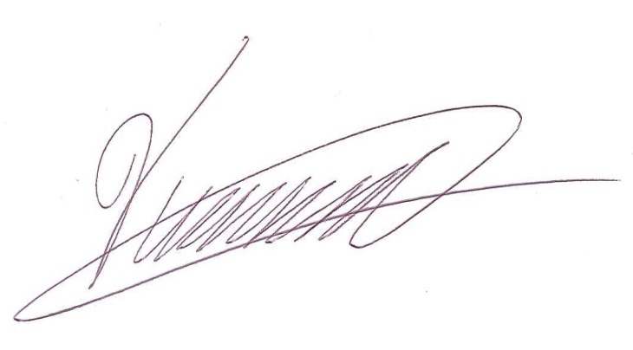

___________________________________________

Docente: Vicente David Orozco Bonilla

Cédula: 77169307 expedida en Valledupar

Correo institucional: vicenteorozco@unicesar.edu.co